**Лапец Барбара Авдахимова (Łapciowna Barbara Katarzyna)**

4 декабря 1804 г – крещение (НИАБ 136-13-894, лист 56, №57/1804-р (коп)).

**НИАБ 136-13-894:** Лист 56. **Метрическая запись №57/1804-р (ориг).**

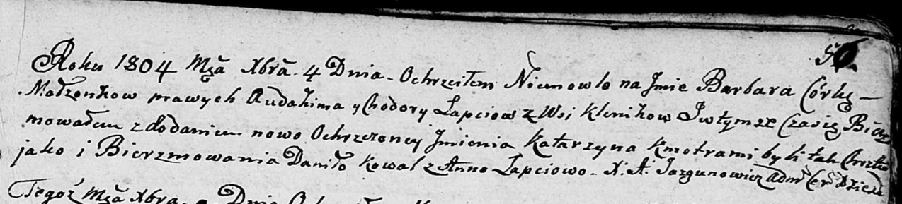

Дедиловичская Покровская церковь. 4 декабря 1804 года. Метрическая запись о крещении.

Łapciowna Barbara Katarzyna – дочь родителей с деревни Клинники.

Łapać Audachim – отец.

Łapciowa Chodora – мать.

Kowal Daniło – кум.

Łapciowa Anna – кума.

Jazgunowicz Antoni – ксёндз.